Приложение № 1
к приказу ФНС России
от 08.07.2014 №ММВ-7-14/364@

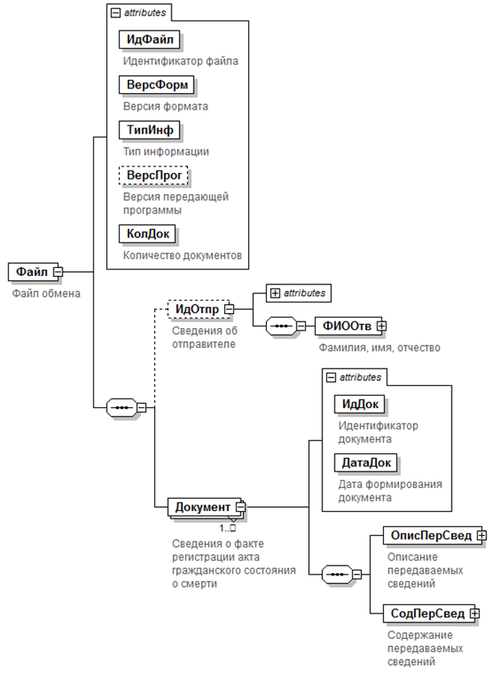
Рисунок 1. Диаграмма структуры файла обмена

